Города
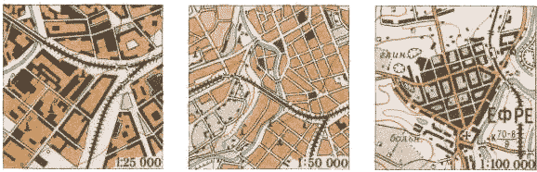
Посёлки сельского типа
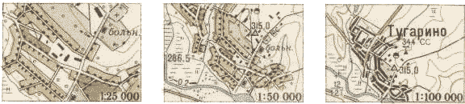
 |  | Кварталы с преобладанием огнестойких строений
 |  | Кварталы с преобладанием неогнестойких строений
 |  | Выдающиеся строения
 |  | Жилые и нежилые
 |  | Отдельно расположенные дома
 |  | Заводские и фабричные трубы
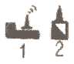 |  | Заводы, фабрики и мельницы с трубами: 1) выражающиеся в масштабе карты; 2) не выражающиеся в масштабе карты.
 |  | Нефтяные и газовые вышки
 |  | Капитальные сооружения башенного типа
 |  | Вышки лёгкого типа
 |  | Пункты государственной геодезической сети
 |  | Бензоколонки и заправочные станции
 |  | Шахты и штольни действующие
 |  | Шахты и штольни не действующие
 |  | Электростанции
 |  | Будки трансформаторные
 |  | Аэродромы и гидроаэродромы
 |  | Заводы, фабрики и мельницы без труб: 1) выражающиеся в масштабе карты; 2) не выражающиеся в масштабе карты
 |  | Радиомачты и телевизионные мачты
 |  | Радиостанции и телевизионные центры
 |  | Склады горючего и газгольдеры
 |  | Водяные мельницы и лесопильни
 |  | Ветряные мельницы
 |  | Ветряные двигатели
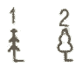 |  | Отдельно стоящие деревья, имеющие значение ориентиров; 1) хвойные; 2) лиственные
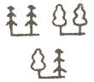 |  | Отдельные рощи, имеющие значение ориентиров
 |  | Узкие полосы леса и защитные лесонасаждения
 |  | Узкие полосы кустарников и живые изгороди
 |  | Отдельные кусты
 |  | Дома лесников
 |  | Метеорологические станции
 |  | Места добычи полезных ископаемых открытым способом
 |  | Торфоразработки
 |  | Церкви
 |  | Памятники, монументы, братские могилы
 |  | Скалы-останцы
 |  | Отдельно лежащие камни (3-высота высота в метрах)
 |  | Скопления камней
 |  | Курганы (5-высота в метрах)
 |  | Ямы (5-глубина в метрах)
 |  | Линии связи
 |  | Линии электропередачи на деревянных опорах
 |  | Линии электропередачи на металлических или железобетонных опорах
 |  | Нефтепроводы наземные и станции перекачки
 |  | Нефтепроводы подземные
 |  | Каменные, кирпичные стены
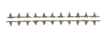 |  | Дамбы и искусственные валы
Дороги
 |  | Трёхпутные железные дороги, семафоры и светофоры, поворотные круги
 |  | Двухпутные железные дороги и станции
 |  | Однопутные железные дороги, разъезды, платформы и остановочные пункты
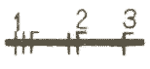 |  | Электрифицированные железные дороги: 1) трёхпутные; 2) двухпутные; 3)однопутные
 |  | Узкоколейные железные дороги и станции на них
 |  | Автострады, насыпи

 |  | Шоссе: 5-ширина покрытой части, 8-ширина всей дороги от канавы до канавы в метрах, Б-материал покрытия
 |  | Улучшенные грунтовые дороги (8-ширина проезжей части в метрах)
 |  | Грунтовые дороги
 |  | Полевые и лесные дороги
 |  | Пешеходные тропы
 |  | Фашинные участки дорог, гати и гребли
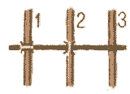 |  | Переезды: 1) под железной дорогой; 2) над железной дорогой; 3) на одном уровне
 |  | Усовершенствованные шоссе, выемки
Гидрография
 |  | Реки и каналы судоходные
 |  | Реки и каналы несудоходные
 |  | Небольшие реки и ручьи
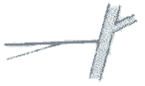 |  | Каналы и канавы
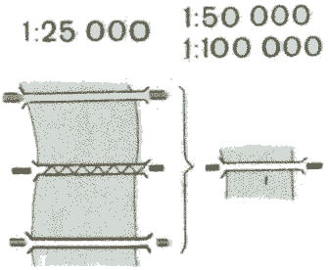 |  | Мосты деревянные  Мосты металлические  Мосты каменные и железобетонные
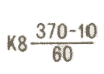 |  | Характеристика мостов : ( материал постройки ) К-каменный, М-металлический, ЖБ-железобетонный, Д-деревянный, 10-высота над уровнем воды(на судоходных реках), 370-длина проезжей части в метрах, 60-грузоподъёмность в тоннах


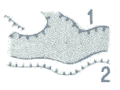
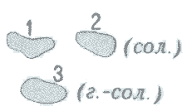
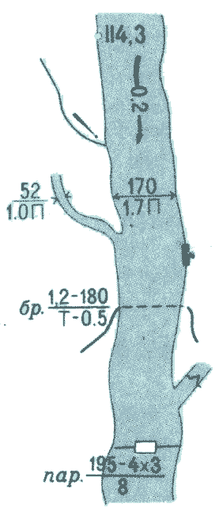 |  | Отметки урезов воды  Стрелки показывающие направление течения(в м/сек.)  Характеристика рек и каналов:170-ширина, характер грунта дна  Пристани  Броды:1.2-глубина,180-длина в метрах, Т-характер грунта дна, скорость течения в м/сек.  Шлюзы  Паромы:195-ширина реки,4*3 размеры парома в метрах, 8-грузоподъёмность в тоннах
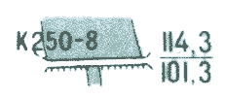 |  | Плотины: К-материал сооружения,250-длина по верху в метрах; в числителе - отметка верхнего уровня, в знаменателе – нижнего
 |  | Водопроводы наземные
 |  | Водопроводы подземные
 |  | Главные колодцы
 |  | Колодцы
 |  | Родники, ключи
 |  | Водохранилища не выражающиеся в масштабе карты
Растительный покров и грунты
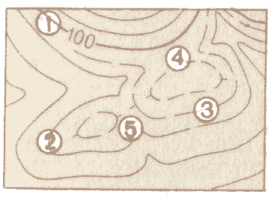 |  | Горизонтали:1) утолщенные 2)основные 3)дополнительные, вспомогательные, указатели направления скатов
 |  | Отметки высот
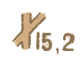 |  | Отметки высот у ориентиров
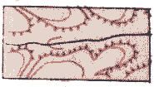 |  | Обрывы, овраги и промоины
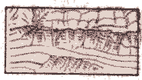
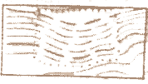
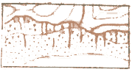
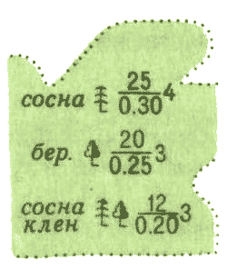 |  | Хвойные (ель, пихта, сосна, кедр, лиственница и др.)  Лиственные (дуб, бук, клён, берёза, осина и др.)
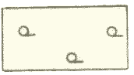 |  | Редкие леса
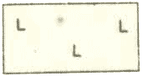 |  | Редкие леса
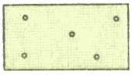 |  | Поросль леса и молодые посадки
 |  | Фруктовые сады
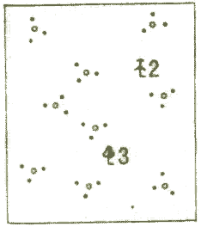 |  | Смешанные  Хвойные  Лиственные
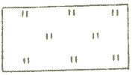 |  | Луговая растительность
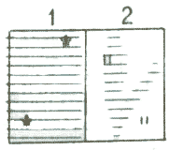 |  | 1) Болота: непроходимые или труднопроходимые  2) проходимые
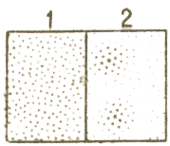 |  | пески:  1) ровные  2) бугристые
Условные сокращения, применяемые на топографических картах
А асфальт (материал покрытия дорог)  арт.к. артезианский колодец  Б булыжник (материал покрытия дорог)  бер. берёза (порода леса)  бл.-п блокпост (железнодорожный)  бр. брод  бр.мог.братская могила  В вязкий (грунт дна реки)  вод. водонапорная башня  Г гравий (матер.покрытия дороги)  газпр. газопровод  РТС ремонтно-техническая станция  г.прох. горный проход  гсп. госпиталь  (г.-сол) горько-солёная вода  ГЭС гидроэлектростанция  Д деревянный(матер.моста, плотины)  (сол.) солёная вода  ЖБ железобетонный (матер.моста, плотины)  ист. источник  К каменный (матер.моста, плотины )  К. колодец  кам. каменоломня, камень  кл. ключ, родник  лесн. дом лесника  листв. лиственница (порода леса)  маш. машиностроительный завод  МТФ молочнотоварная ферма  о., о-ва остров, острова |  |  | оз. озеро  П песчаный (грунт дна реки)  пер. перевал (горный) перевоз  пес. песок (продукт добычи)  пещ. пещера  пл. платформа (железнодорожная)  пр. пруд, пролив  раз. разъезд  разв. развалины  род. родник  РС Районный Совет  глин. глина (продукт добычи)  сар. Сарай  свх. Совхоз  сил. Силосная башня  скл. Склад  сол. соляные разработки  СС Сельский Совет  ст. станция  сух. сухой ( колодец)  Т твёрдый (грунт дна реки)  тун. туннель  ур. урочище  Ц цементобетон (материал покрытия дорог)  шах. шахта  Шл шлак (матер.покрытия дорог)  шл. шлюз  шк. школа  Щ щебень (материал покрытиядороги)  элев. элеватор

